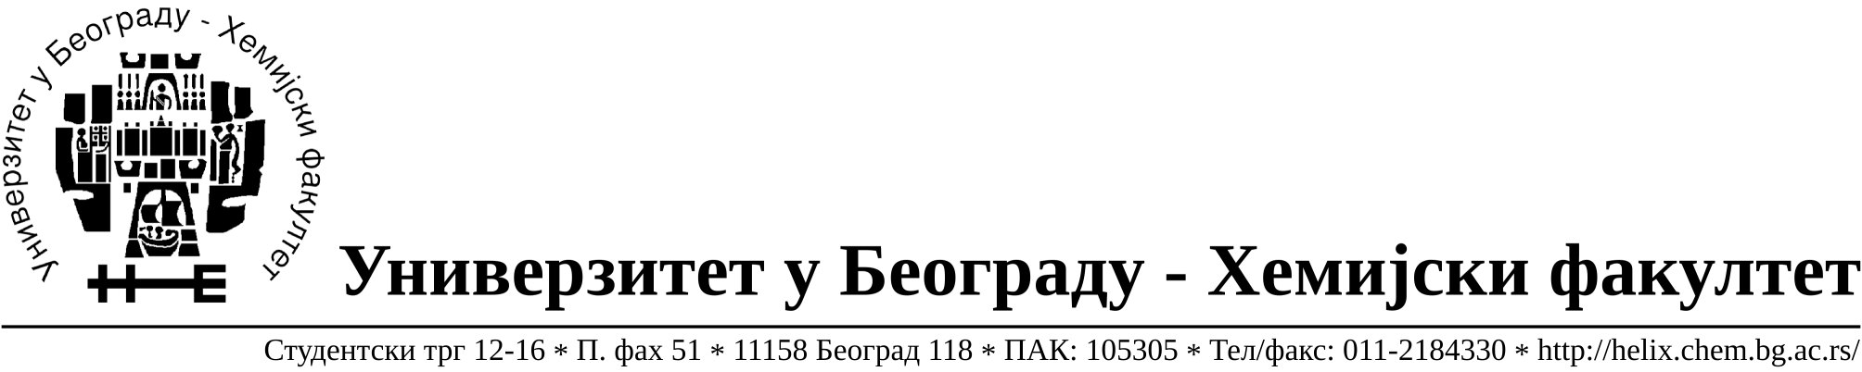

На основу члана 116. Закона о јавним набавкама („Службени гласник РС“, бр. 124 / 12), Универзитет у Београду – Хемијски факултет објављује:

ОБАВЕШТЕЊЕ О ЗАКЉУЧЕНОМ УГОВОРУ

Назив, адреса и „Интернет“ страница наручиоца: Универзитет у Београду – Хемијски факултет, Београд, Студентски трг 12-16, www.chem.bg.ac.rs.
Врста наручиоца: просвета
Опис предмета набавке, назив и ознака из општег речника набавке: добра – материјала за науку (лабораторијско стакло и потрошни материјал) формиране по партијама( 100 партија) поступак јавне набавке мале вредности ЈН 23/14.
Ознака из општег речника набавке:

33793000- производи од стакла за лабораторијске намене
38437000- лабораторијске пипете и прибор,

Критеријум за доделу Уговора; економски најповољнија понуђена цена.
Број примљених понуда: укупно за све партије 10.
Датум доношења Одлуке о додели Уговора: 25.07.2014.
Датум закључења Уговора: 08.08.2014.
Основни подаци о добављачима, партије за које је уговорена вредност и укупна уговорена вредност:

Бр | Назив понуђача | Адреса, ПИБ и Матични бр. | Број уговора | Партије | Укупно уговорена вредност без ПДВ-а
1 | Uni-chem d.o.o. | Страхињића Бана 44  Београд, 100052572, 17167677 | 903/1 | 3,10,24,27,34,39,41,42,46,47,  48,70,71,72,73,80,84,100 | 276.904,06
2 | Kefo d.o.o. | Звечанска 38  Београд, 105046072, 20302216 | 903/6 | 2,14,38,54,62,63,82,83,85,90,  91,95 | 119.611,67
3 | Superlab d.o.o. | Милутина Миланковића 25  Нови Београд, 101822498, 17051717 | 903/2 | 5,6,7,8,16,18,22,26,40,44,45,  49,50,64,67,75,77,79,88,89,92 | 68.673,25
4 | Alfatrade enterprise d.o.o. | Љубе Стојановића 3  Београд, 100246604, 07461330 | 903/9 | 69,68,57,15,12 | 23.639,00
5 | Alfamed d.o.o. | Љубомира Стојановића 3  11000 Београд, Вера Милановић  100209988  07431279 | 903/10 | 9,11,43,51,74 | 30.000,00
6 | Sone comp d.o.o. | Светогорска 22/IV  Београд, 100159726, 07991452 | 903/3 | 32,35,37,93 | 16.130,00
7 | МC Latra d.o.o. | Херцеговачка 3  11080 Земун, Јасмина Милић  105999504  20508116 | 903/5 | 4,23,25,28,58,59,60,61,65,76,  86,87,94,97,98 | 53.922,00
8 | G-2 d.o.o. | Цара Душана 268 и  Земун, Драгица Грудић  105630278  20413832 | 903/7 | 20,21,96 | 27.990,00
9 | DSP Chromatography d.o.o. | Милутина Миланковића 120г  11070 Београд, Дарко Стеванов- Павловић  100135044  6767567 | 903/8 | 78 | 3.510,00
10 | ProMedia d.o.o | Краља Петра I 114  Кикинда,  Милан Јовановић  100579471  08704210 | 903/4 | 52,81 | 2.593,00

Период важења Уговора: до краја 2014. године.

